**KURANGAN PROGRAM**

1. **ADMIN PUSAT (level admin administrasi)**

* Yang di data unit mending isinya cuma nama unit sama id unit mas. Kegiatan kan sudah ada di “usaha unit”.

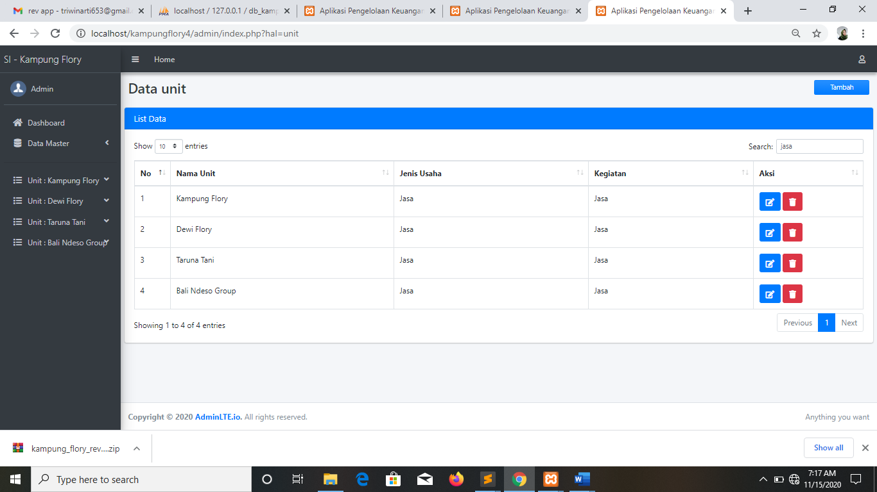

* Usaha unit di Bawah Kampung Flory

1. Joglo oleh-oleh
2. Jasa Marketing
3. Study Banding dan Tour de Flory
4. Pengelolaan Taman selfie

* Usaha unit di Bawah Taruna Tani Flory

1. Jual beli tanaman hias ( showroom tanaman )
2. Kuliner kerjasama “iwak kalen”
3. Wahana taman kelinci dan kolam mini
4. Jasa Lanscape Taman
5. Pelatihan budidaya tanaman

* Unit Bisnis di Bawah Dewy Flory

1. Outbond
2. Parkir
3. Gerai Sovenir
4. Wahana Reguler
5. Food court
6. HUMI
7. Jembatan Goyang
8. Bumper ( dalam proses )

* Unit Bisnis di Bawah Bali Ndeso Group

1. Kuliner Bali Ndeso
2. Wahana Dolan Ndeso
3. Kopi Keceh (Meeting n Weeding)
4. **ADMIN CABANG (level user transaksi)**

Kurang laporan

1. **USER PUSAT (level admin kepala)**

kurang laporan

1. **USER CABANG (level user ketua)**

Nampilin dashboard sama laporan jurnal umum dll sesuai unitnnya saja mas

--> Menampilkan nya sesuai.

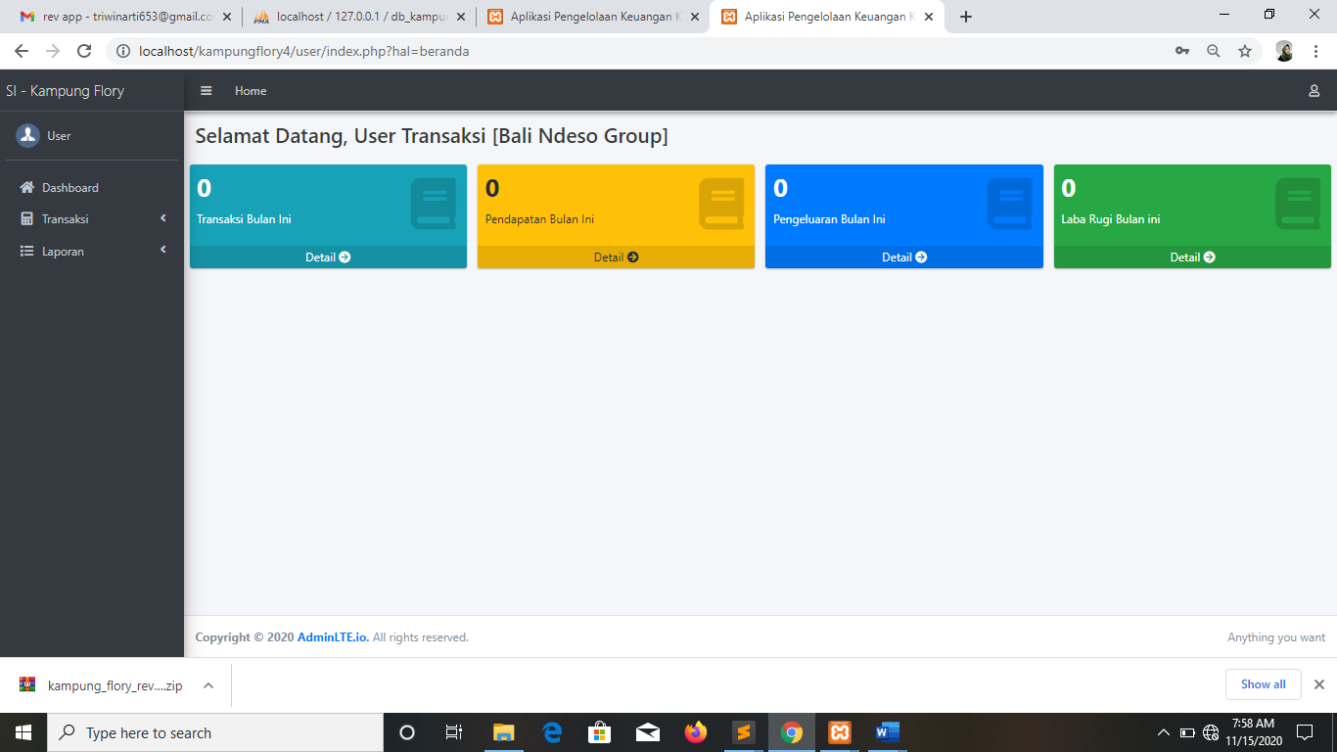

1. **LAPORAN SEMUA**

* Laporan arus kas, laba rugi, perubahan modal, nerca belum menampilkan hitungannya
* Kurang eksport pdf
* Harusnya juga bisa menampilkan semua usaha di jurnal umum

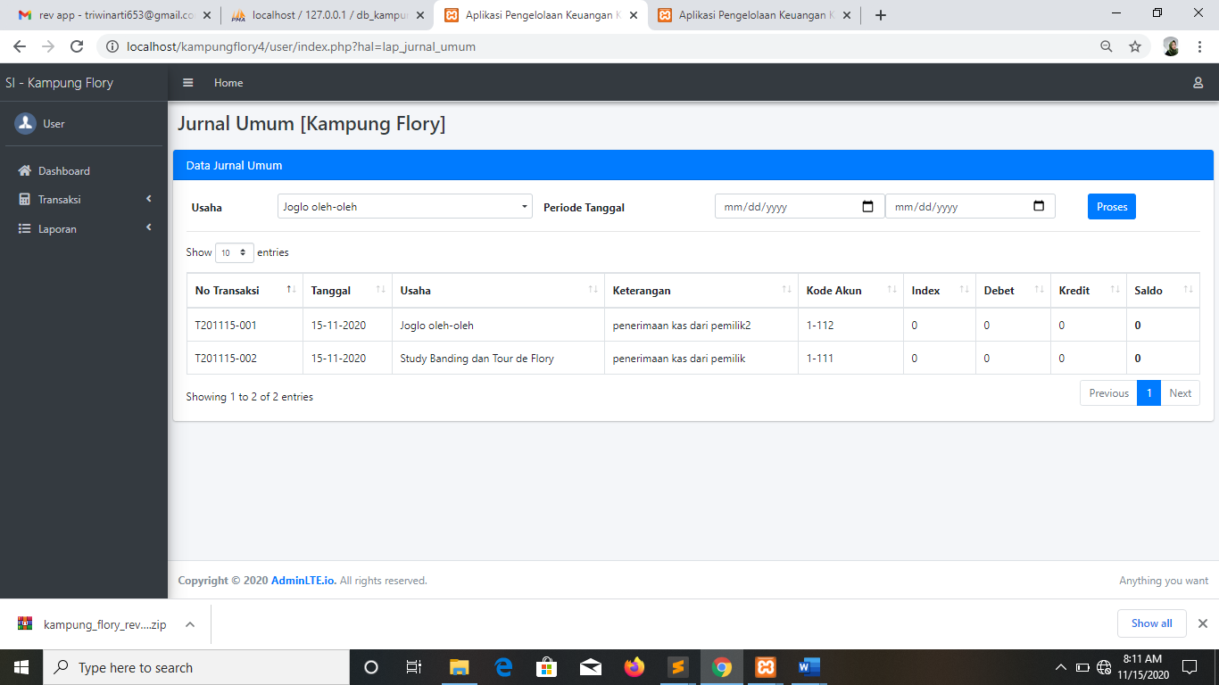

Yang di buku besar juga bisa menampilkan semua yang di akun

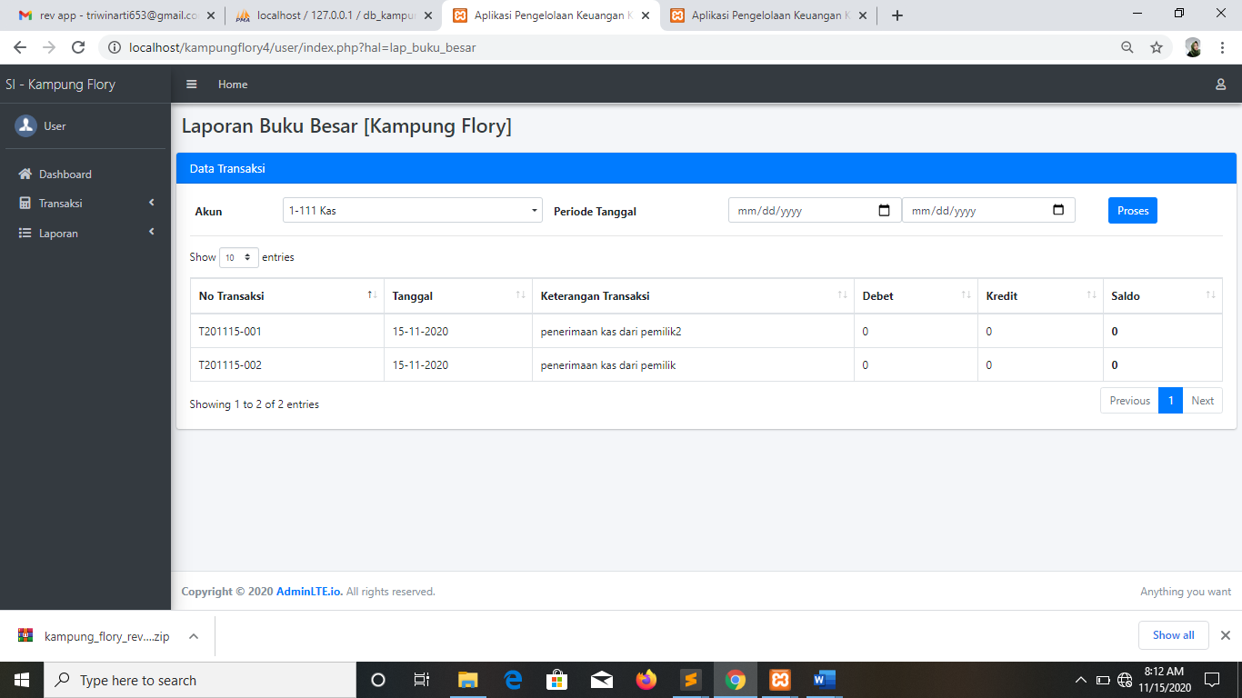

* Missal yah mas saya masukin ini <http://localhost/kampungflory4/admin/index.php?hal=user>

Ini haruusnya muncul login dulu apa yah mas, jadi di kasih session apa apa sih Namanya. Biar muncul login dulu.

Karena sudah login user, sessinay sudah kesimpan, jadi kalau langsung akses dengan belum log out. Tetap masuk

* Terus untuk password bisa gak mas di kasih kriteria gitu, soalnya kan aplikasi keuangan biar aman. Harus ada Huruf besar kecil, nomor sama symbol . misal : Nuri*123*

Apa gak perlu?

Sudah ditambahkan

Keterangan : Sudah ditambahkan

Keterangan : Masih Belum Fix